Сыныбы: 9 Пәні:геометрия Күні:
Сабақтың тақырыбы: Синустар және косинустар теоремасы
Сабақтың мақсаты: Білімділік: Косинустар теоремасын меңгерту, теорема бойынша білік дағдыларын қалыптастыру
Дамытушылық: Тақырып бойынша алған білімдерін практикада пайдалана білу дағдысын қалыптастыру, таным қабілетін арттыру
Тәрбиелік: Болашаққа,өмірдегі өзгерістерге ойлы көзқараспен қарауға, қорытынды шығара білуге тәрбиелеу
Сабақтың түрі: Жаңа сабақ
Сабақтың әдісі: аралас
Синустар теоремасы — кез келген үшбұрыштың а, b, с қабырғалары мен оларға қарсы жатқан А, В, С бұрыштарының синустары арасындағы қатысты сипаттайтын тригонометриялық теорема; формула түрінде теңдіктері арқылы жазылады (мұндағы R — үшбұрышқа сырттай сызылған дөңгелектің радиусы).
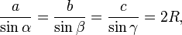
мұндағы , , — үшбұрыш қабырғалары, — сәйкесінше оларға қарсы жатқан төбелеріндегі бұрыштар, ал — үшбұрышқа сырттай сызылған шеңбер радиусы .
Косинустар теоремасы – үшбұрыштың екі қабырғасы мен сол екі қабырғаның арасындағы бұрышы бойынша оның үшінші қабырғасын анықтауға арналған теорема. Бұл теорема былайша тұжырымдалады: үшбұрыштың кез келген бір қабырғасының квадраты былайғы екі қабырғасы квадраттарының қосындысынан сол қабырғалар мен олардың арасындағы бұрыш косинусының екі еселенген көбейтіндісін азайтқанға тең:
, мұндағы a, b, c – үшбұрыштың қабырғалары, – үшбұрыштың а және b қабырғаларыныңарасындағы бұрыш
Мысал: АВС үшбұрышы берілген.
ے А=30⁰, ے В=60⁰ , АС=4 болса қалған қабырғасы мен бұрыштарың табыңдар.
180⁰-30⁰-60⁰=90⁰
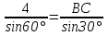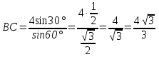
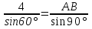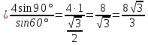
№272АВС үшбұрышы берілген. ے С=30⁰, ے В=45⁰ , АВ=4 см болса, АС қабырғасының ұзындығын табу керек.

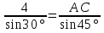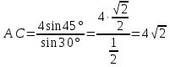
№276 АВС үшбұрышында А,В,С бұрыштарының қатынасы 1:2:3 қатынасындай және ВС =8 см. АВ және АС қабырғаларының ұзындығын табыңдар.
ے А=30⁰, ے В=60⁰ ے С=90⁰,
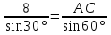
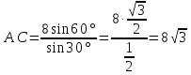
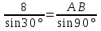
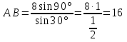
№226 есеп
а=1 в= с=2 Үшбұрыштың бұрыштарын табыңдар
В а²=с²+в²-2вс 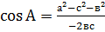
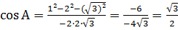
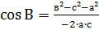 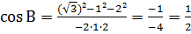 ⦟В=60°
⦟С=180°-30°-60°=90° Жауабы:.
№284 АВС үшбұрышының ВС және АС қабырғалары мен ВС қабырғасына қарсы А бұрышы берілген. Қалған бұрыштары мен үшінші қабырғасын табу керек.
- ے А=60⁰ , ВС=10 см, АС=7см.
- ے А=80⁰ , ВС=16 см, АС=10см.
- ے А=138⁰ , ВС=27 см, АС=9см.
Сабақты қорытындылау
Білетінім Үйренгенім Үйренгім келеді
Бағалау
Үйге тапсырма №228 2.№251 3.№252

